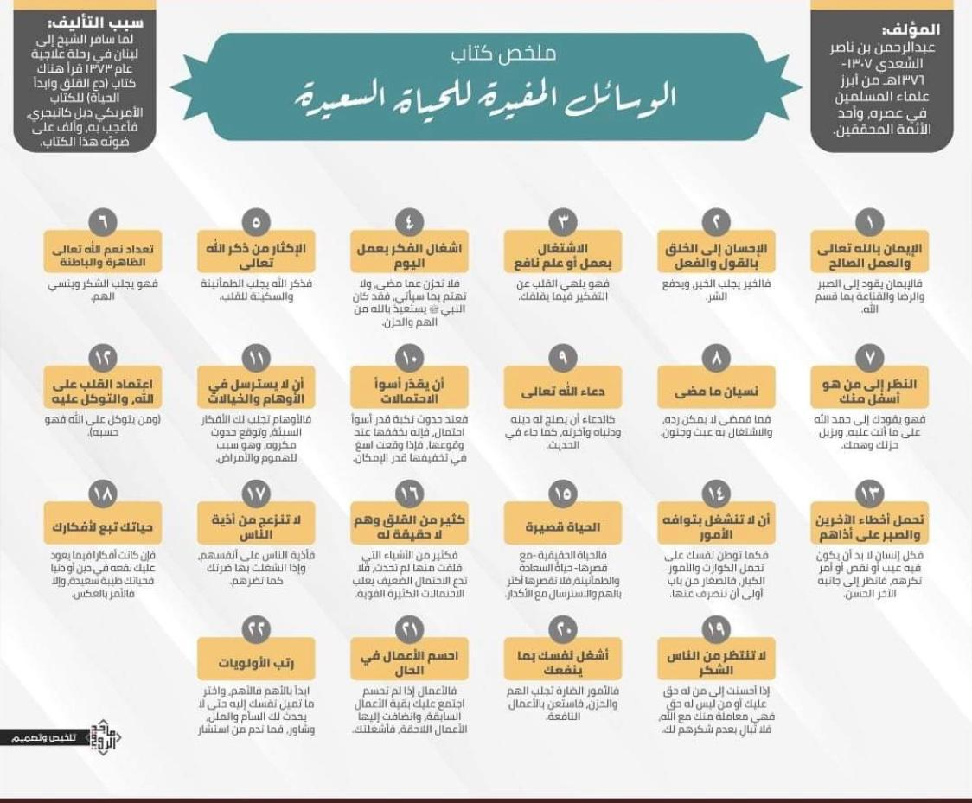
بسم الله الرحمن الرحيم

Mutlu bir hayat kitabından özet başlıklar

Yazarı: Abdurrahman bin Nasır Es-Sa'di (1307 – 1376 H) -rahimahullah-; Zamanının önde gelen İslam alimlerinden ve (din alanında) güvenilir bir araştırmacıydı.

Bu kitabı yazmanın arka planı: Şeyh, tıbbi tedavi için (H. 1373'te) Lübnan'a gittiğinde, Dale Carnegie tarafından yazılmış "Endişeleri Bırak ve Yeni Bir Hayata Başla" başlıklı bir kitap okudu; kitaptan etkilendiği yerde benzer bir temaya sahip bir kitap yazdı.

(1) Allahü Teâlâ'ya İman Etmek ve İyilik Yapmak: Çünkü iman, sizi sabra, saadete ve Allah'ın emrettiklerinden yana hoşnutluğa ulaştırır.

(2) Başkalarına Söz ve İşlerde İyilik Edin: İyilik kişiyi başka iyiliğe götürür ve kötülüğü uzaklaştırır.

(3) Salih amellerle veya Faydalı Bilgilerle Meşgul Olmak: bu, kalbi sizi endişelendiren şeyleri düşünmekten uzaklaştırabilir.

(4) Bulunduğun günün görevlerine odaklan: Geçmişe üzülmeyin ve gelecek için endişelenmeyin, çünkü Peygamber sallallahu 'aleyhi ve sellem endişe ve üzüntüden Allah’a sığınırdı.

(5) Allah Teâlâ'yı Sıkça Anmak: Çünkü Allah'ı zikretmek huzur ve sükûnet getirir.

(6) Allah'ın Görünür ve Görünmez Nimetlerini Hatırlamak: Çünkü bu bizi şükretmeye götürür ve dertleri unutturur.

(7) Nimet Bakımından Senin Altında Olan İnsanları Hatırlaman: Çünkü bu, sizi Allah'a hamd etmeye sevk edebileceği gibi, üzüntü ve endişelerinizi de giderebilir.

8) Geçmişi Unutmak: Çünkü geçmiş, geri döndürülemez ve onunla meşgul olmak faydasız ve bir nevi deliliktir.

(9) Allah Teâlâ'ya duâ etmek: Allah'a, (hadiste bildirildiği gibi,) dinini, dünya hayatını ve ahiret hayatını ıslah etmesi için dua etmek.

(10) En Kötü Olasılığı Hesaba katmak; Çünkü bir felaket geldiğinde, öncesinde en kötü ihtimal hesaba katılırsa onun üstesinden gelmek kolaylaşır ve daha hafif atlatılması sağlanır.

(11) Vehim ve kuruntulara kapılmayın; Çünkü boş hayaller sizi kötü düşüncelere götürebilir, bu yüzden kötü bir şey olabileceği algısı kalbe düşebilir. Bu durum hastalık ve endişelere sebep olabilir.

(12) Allah'a bel bağlayıp O'na tevekkül edin; Çünkü kim Allah'a tevekkül ederse, Allah ona yeter.

(13) Başkalarının Hatalarını Affetmek ve Kötü Davranışları İçin Sabırlı Olmak; Her insanın eksiklikleri, hataları veya sevilmeyen bir şeyi olabilir. Bu durumda onun sevdiğiniz özelliklerini göz önüne getirin.

(14) Kendinizi önemsiz şeylerle meşgul etmeyin; Büyük sorunlar ve büyük şeyler karşısında sabırlı olmaya çalıştığınız gibi önemsiz şeyleri de kafaya takmamaya azimli olun.

(15) Hayat kısa: Gerçek hayat (kısa da olsa) mutluluk ve sükunet dolu bir hayattır, bu yüzden endişe ve yorucu düşünceler ile daha da kısaltmayın.

(16) Endişlerin pek çoğu belki de hiç karşılaşmayacağımız kuruntulardan oluşuyor: Endişe ettiğiniz şeylerin çoğu gerçekleşmeyecektir, bu yüzden bu küçük olasılıkların daha büyük olanları alt etmesine izin vermeyin.

(17) insanların Sana Karşı Hatalarını Görmezden Gel: Çünkü onların kötülükleri ancak kendilerine zarar verir, ama sen onlarla meşgul olursan, onlara zarar verdiği gibi sana da zarar verir.

(18) Hayatınızın Yolculuğu Düşüncelerinize Bağlıdır; düşünceleriniz, dininize veya dünyanıza fayda sağlayabilecek bir şeye odaklanırsa, hayatınız güzel ve mutlu olur, ancak yapmazsanız tam tersi olur.

(19) İnsanların Size Teşekkür Etmesini Beklemeyin; Üzerinizde hakkı olan veya sizin üzerinizde hakkı olmayanlara iyilik yaparsanız, bu Allah ile sizin aranızda bir alışveriştir, onların size karşı şükretmelerine aldırmayın.

(20) Yararlı Bir Şeyle Kendinizi Meşgul Edin; Sağlıksız şeyler kaygı ve keder ürettiğine göre, kendini sağlıklı işlerle meşgul et.

(21) İşinizi Zamanında Bitirmeye Çalışın; Çünkü bekleyen işler yaklaşan işlerle birikecek ve sonunda sizi daha da meşgul edecek.

(22) Görevleri Öncelikli Ölçekle Düzenleme; En önemlisinden başla ve en sevdiğini koy ki çabuk yorulup sıkılmayasın ve başkalarından tavsiye iste, çünkü tavsiye isteyen pişman olmaz.

